2026《数据挖掘》课程 · 探索性实验
景区游览指南的程序性知识挖掘
实验项目4：程序性知识的共指消解
—— 基于三景区游记与官方路线的规则消解

课程名称： | 数据挖掘
实验项目： | 项目4 程序性知识的共指消解
数据范围： | 长隆 / 白云山 / 武功山（29 条）
小组成员： | ________（本人） ________ ________
学号／班级： | ________ ________
提交日期： | 2026 年 11 月

本报告为项目4分册；输入为项目1 三景区数据（tag v0.1-p01），项目2/3 产出只读。

摘 要
本报告完成《数据挖掘》探索性实验项目4：从三景区 29 条游记/官方路线中检测代词，并把指代不明的“它、这、这里、这个、他们”等消解到具体实体。检测阶段使用 23 个代词形式（实际命中 15 个）的最长优先词表与分句规则，在 21 篇文档中得到 140 条候选，保留绝对位置与所在句；消解阶段以项目2 的 1006 个实体和项目3 的 226 条路线为候选，采用“代词类型白名单 + 同句/前句距离 + POI 优先”的最近实体规则，输出 28 条消解结果，其余 112 条留空并写原因。人工标注 20 条（16 条有先行词、4 条无明确先行词），评估得准确率 80%、精确率 75%、召回率 75%、标注覆盖率 80%。结果表明规则基线在旅游文本上可解释、可复算，主要误差来自项目2 漏标与后置指代。
关键词：共指消解；代词检测；规则方法；人工标注；可复现

目 录
一、任务理解与方案
二、代词检测与样本构建
三、共指消解方法
四、人工标注
五、评估与错误分析
六、可复现性与局限
七、小结
附录A 代表性消解结果
附录B 词表与运行清单
说明：本报告为项目4单项目分册；所有统计量由 outputs/ 下脚本输出，未手工改写。

一、任务理解与方案

1.1 项目要求
项目4要求解决文本中“它、这、那里、他们”等代词指代不明的问题：先检测代词及所在句，再做指代消解，最后用人工标注评估准确率。任务书评分由代词检测（20）、人工标注（20）、消解方法（30）、效果评估（20）、报告与可复现（10）构成，共 100 分。
本项目的输入不是原始网页，而是项目1 冻结的 clean_content；项目2 的实体与项目3 的路线只读复用。这样做的原因有二：其一，位置口径统一（0 起、结束不含），不会因重新清洗导致 span 漂移；其二，P4 只做“指代”这一件事，不重复做实体识别，避免与上游结果冲突。

1.2 输入与接口
表1-1 项目4 的输入与用途
输入 | 规模 | 用途
P1 三景区 clean_content | 29 条（有效 28 条） | 代词检测与消解的唯一文本来源
P2 entities.jsonl | 1006 个实体（POI 573 / TIME 248 / TRANSPORT 185） | 主候选；POI 优先
P3 routes.jsonl | 226 条路线、29 篇文档 | 补 P2 漏标的 POI 候选
P4 annotations.csv | 20 条人工标注 | 评估 gold；不参与规则调参
三景区记录数为长隆 8、白云山 7、武功山 14；其中白云山含 1 条“站点攻略”，在 P4 中仍按文本处理，但统计时单独标注 doc_type，避免把它混入游客游记。

1.3 总体流程
流程分为五步：代词检测 → 候选筛选 → 最近实体规则 → 结果分流 → 人工评估（图1）。设计上坚持“宁可留空，不硬凑”：当候选类型不匹配、距离过远或分数低于阈值时，输出 antecedent 为空，并在 reason 中写明原因，供人工复核。
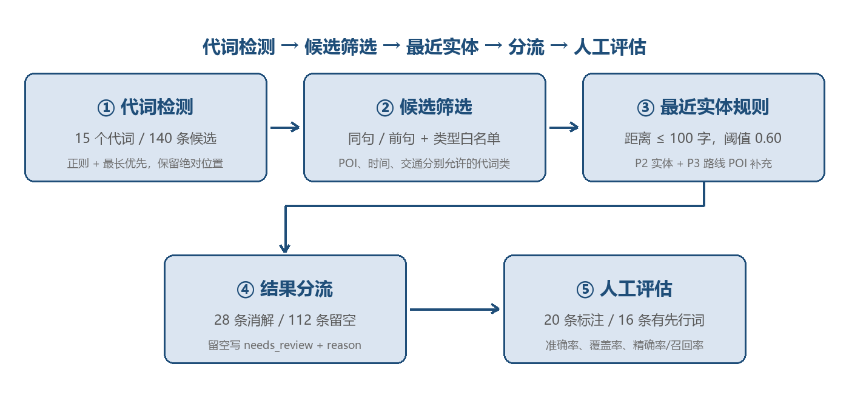
图1 共指消解流程与各阶段规模

二、代词检测与样本构建

2.1 代词表与最长优先匹配
代词表覆盖 23 个形式、实际命中 15 个，按语义分为处所、指示、复数、对象、人物、方式、时间、路线、行程与裸指示等类。检测时先按词表长度降序匹配，确保“这里”不会被拆成“这”+“里”、“这个”不会被拆成“这”+“个”；同一位置只保留最长匹配，避免重复计数。
表2-1 代词类别、允许的实体类型与距离约束
类别 | 代词 | 允许类型 | 距离（同句/前句） | 策略
处所 | 这里/这儿/这边/那里/那儿/那边 | POI | 55 / 35 | 消解
指示 | 这个/那个/这座 | POI | 50 / 50 | 消解
对象 | 它/它们 | POI、TRANSPORT | 60 / 50 | 消解
时间 | 这时/那时 | TIME | 60 / 40 | 消解
人物 | 他们/她们 | — | — | 留空
路线 | 这条 | — | — | 留空
复数 | 这些/那些 | — | — | 留空
方式 | 这样/那样 | — | — | 留空
行程 | 这次 | — | — | 留空
裸指示 | 这/那 | — | — | 留空
距离约束按类别收紧：处所代词最保守（同句 55 字、前句 35 字），因为它常回指刚走过的景点；对象代词稍宽（60/50），允许“它”指交通方式；时间代词只接受 TIME，避免把“这时”错配到景点。人物、路线、复数、方式、行程与裸指示在 P4 schema 中没有对应类型，直接留空，不强行映射。

2.2 分句与位置口径
分句使用正则 [。！？!?；;\n]+，记录 sentence_start/sentence_end；代词位置以 clean_content 的 0 为起点、结束位置不含，pronoun_start/pronoun_end 与 P2 的 char_start/char_end 完全同口径。同一句出现多个相同代词时，不按“第几个”编号，而是按绝对 pronoun_start 分行；这样即使句子被重新切分，位置仍然可核对。
检测结果中同句重复代词共 5 组。以 WGS-O-03 为例，同一句里两个“这里”分别位于 169 和 178，都指“安源路矿工人运动纪念馆”；若按出现次序编号，很容易把第二个错配到后文另一景点。本实现保留两个独立 span，消解结果也分别写入，后文评估可直接按位置核对。

2.3 检测结果
表2-2 各代词候选数与消解数
代词 | 候选数 | 已消解 | 消解率
这 | 41 | 0 | 0%
这里 | 24 | 15 | 62%
这个 | 18 | 8 | 44%
那 | 12 | 0 | 0%
它 | 10 | 4 | 40%
他们 | 7 | 0 | 0%
这条 | 7 | 0 | 0%
这样 | 7 | 0 | 0%
这次 | 4 | 0 | 0%
这些 | 3 | 0 | 0%
这时 | 3 | 0 | 0%
它们 | 1 | 0 | 0%
这座 | 1 | 1 | 100%
那个 | 1 | 0 | 0%
那些 | 1 | 0 | 0%
共 140 条候选，分布在 21 篇文档（29 篇中 8 篇没有代词）。按文本类型：游客游记 71 条、官方路线 69 条；按景区：长隆 66、白云山 4、武功山 70。“这”最多（41 条），但绝大多数是“这份攻略/这段路”之类的指示限定语，规则选择留空；真正可消解的是“这里”（24 条，消解 15）和“这个”（18 条，消解 8）。
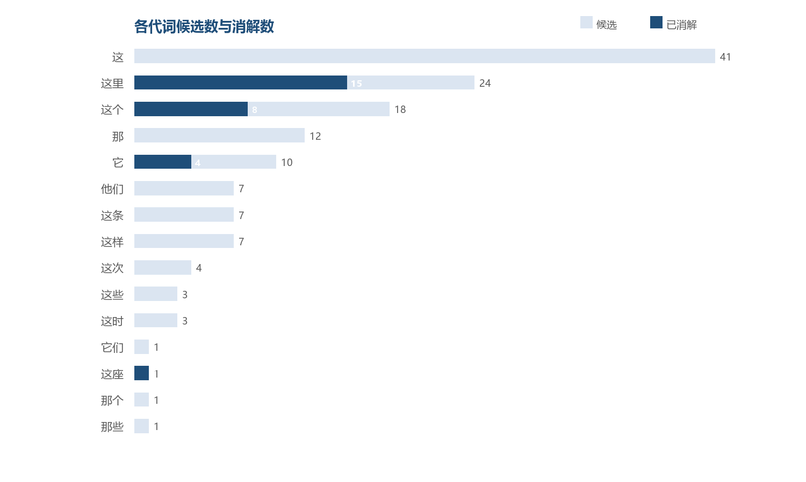
图2 各代词候选数与消解数（浅色为候选，深色为已消解）

三、共指消解方法

3.1 候选构建
候选来自两处：P2 的实体（POI、TIME、TRANSPORT）与 P3 路线步骤中的 POI。P3 的 source_span 偶有偏移，因此不直接使用，而是在该位置附近按名称回找真实 span，找不到再全篇查找；P3 只补 P2 漏标的 POI，且过滤“第一站/沿途/路线”等泛化词，避免把操作词当成景点。
同一文档内按 (start, end, name) 去重，P2 优先于 P3；只保留结束位置不晚于代词起点的候选，即候选必须出现在代词之前；最大距离 100 字，超过直接丢弃。这样既保证“先行词在前”的语言直觉，也避免跨段落拉一个很远的同名景点。

3.2 打分与分流
对每个候选计算四项加权分：类型基础分（POI 1.0、TRANSPORT/TIME 0.8）、距离邻近度（1 - 距离/80）、同句加成（0.15）、路线命中（0.05）；权重分别为 0.55、0.25、0.15、0.05。取最高分，低于 0.60 则留空；消解结果中分数低于 0.70 的标 needs_review=true，提示人工复核。
score = 0.55 * TYPE_BASE[ent.type] + 0.25 * (1 - distance / 80)
+ 0.15 * (1 if same_sentence else 0) + 0.05 * route_hit
if score < 0.60: antecedent = ""; reason = "最高分低于阈值"
elif score < 0.70: needs_review = True
此外有四条语义护栏：①“我/你/他/她+这里”视为说话人位置，不消解；②“它们”视为复数对象，不消解；③“与/和/跟/给/让+它”多指人物或动物，不映射为 POI；④“这个/那个+时间词”是时间限定语，不消解。这些护栏优先于分数，避免“高分但语义错”的硬消解。

3.3 消解结果
表3-1 三景区候选与消解结果
景区 | 候选数 | 已消解 | 消解率
长隆 | 66 | 16 | 24.2%
白云山 | 4 | 1 | 25.0%
武功山 | 70 | 11 | 15.7%
合计 | 140 | 28 | 20.0%
全量 140 条候选中消解 28 条（20.0%），先行词类型全部为 POI。长隆消解率 24.2%，白云山 25.0%，武功山 15.7%；武功山偏低，因为其游记里“这里”常回指整段山脊/草甸，缺少具体 POI，规则选择留空。
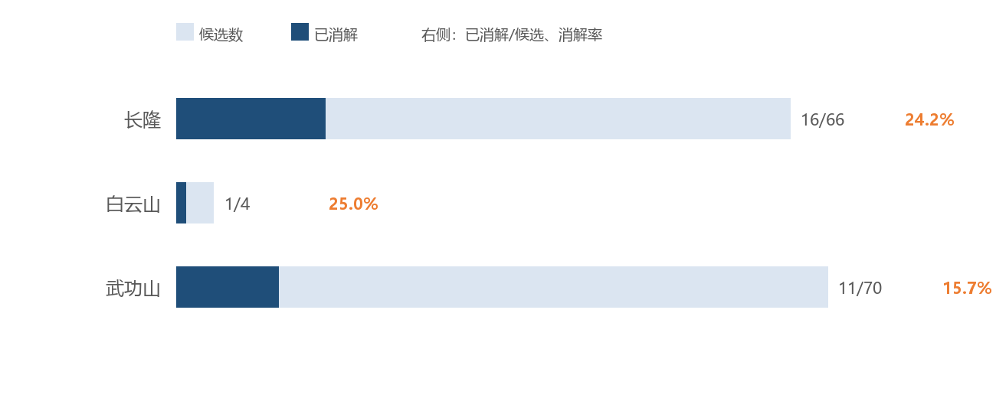
图3 三景区候选数与消解率
表3-2 未消解原因（前 8 类）
原因 | 条数
指示限定语（如“这份/这段”），不指向具体实体 | 53
前文无同句/近邻 POI 候选 | 8
前文无同句 POI 候选，或为时间/复数指代 | 7
方式指代，不对应具体实体 | 7
路线指代，schema 无 ROUTE 类型 | 7
人物指代，schema 无 PERSON 类型 | 7
前文无 POI/交通候选，或为人物/动物指代 | 4
“这个/那个+时间词”是时间限定语，不是实体指代 | 4
未消解 112 条中，指示限定语 53 条，是最大类；“前文无同句/近邻 POI”8 条；方式、路线、人物各 7 条；时间/复数、复数集合、整段行程各 4 条。这些不是“漏检”，而是规则主动选择留空；报告把它们计入覆盖率，而不是伪装成消解成功。

四、人工标注

4.1 标注规范
标注在 config/annotations_gold.csv 中人工维护，再由 build_annotations.py 与 coref.jsonl 对齐，生成 outputs/annotations.csv。标注字段包括 doc_id、pronoun、pronoun_start、sentence、gold_antecedent、gold_type 与 note；脚本额外补 pronoun_end、sentence_start、scenic_area、doc_type。所有标注按 (doc_id, pronoun_start) 对齐，标了但检测不到会直接报错，防止“标错位置”。
共标注 20 条：16 条有明确先行词，4 条无明确先行词。抽样覆盖三个景区（长隆 8、白云山 2、武功山 10）、两种文本类型（官方/游记）、成功与失败案例、以及同句重复代词。无明确先行词的 4 条分别覆盖：动物指代（“它”指蚊子）、事件指代（“这”修饰“瞬间”）、人物指代（“他们”指驴友）、路线指代（“这条”指路线）——这些在 P4 schema 中没有对应类型，gold 留空是正确行为，不是缺失。
表4-1 有明确先行词的标注（16 条）
doc_id | 代词@位置 | gold 先行词 | 标注说明
CL-T-02 | 它@297 | 垂直过山车 | 同句前文“09:40 垂直过山车”；“它”指该项目
CL-T-03 | 这里@114 | 熊猫乐园站 | 前文“缆车熊猫乐园站”；P2 漏标，由 P3 补候选
CL-O-01 | 这里@106 | 长隆欢乐世界 | “这里”指上一句的欢乐世界
CL-O-01 | 这里@237 | 长隆欢乐世界 | “这里”指欢乐世界园区
CL-O-03 | 这个@862 | 梦幻转马 | “这个项目”回指梦幻转马
CL-O-03 | 这个@954 | 梦幻转马 | “这个项目”仍指梦幻转马
CL-O-03 | 这里@268 | 尖叫地带 | 后置指代：第一站尖叫地带
BYS-T-04 | 这里@599 | 摩星岭南门 | “这里”指刚到达的摩星岭南门
WGS-O-03 | 这里@169 | 安源路矿工人运动纪念馆 | 同句前文馆名；同句第二个“这里”@178 同指
WGS-O-05 | 它@48 | 武功山 | 国家地理杂志将它（武功山）列为
WGS-T-06 | 这座@490 | 武功山 | “这座武功山”
WGS-T-07 | 这里@451 | 中庵 | 坐索道到中庵，从这里开始徒步
WGS-T-07 | 这里@478 | 好汉坡 | “这里”指好汉坡
WGS-T-08 | 这里@45 | 武功山 | 篇首“江西武功山……这里”
WGS-O-06 | 这个@1190 | 吊马桩 | “这个地方”指刚到达的吊马桩
WGS-T-05 | 这里@2446 | 几字湾栈道 | 前句“几字湾栈道”，这里指该观景位
表4-2 无明确先行词的标注（4 条）
doc_id | 代词@位置 | gold | 标注说明
WGS-T-01 | 它@1036 | ∅ | “它”指蚊子，非 POI/交通/时间
CL-T-05 | 这@322 | ∅ | “这”修饰“瞬间”，指事件，无实体先行词
WGS-T-02 | 他们@508 | ∅ | “他们”指两位驴友，schema 无 PERSON
BYS-T-03 | 这条@219 | ∅ | “这条”指路线，schema 无 ROUTE
注：∅ 表示无明确先行词；gold_type 统一记为 UNKNOWN，评估时与“预测为空”配对判定。

五、评估与错误分析

5.1 指标定义
评估脚本 eval_coref.py 读取 annotations.csv 与 coref.jsonl，按 (doc_id, pronoun_start) 对齐；字符串比较前去掉空白与引号。空 gold + 空预测记为正确（识别出“无明确先行词”）。
- 准确率 = 判断正确的标注条数 / 标注总数；
- 标注覆盖率 = 模型给出非空先行词的标注条数 / 标注总数；
- 精确率 = 正确且非空的条数 / 模型给出非空先行词的条数；
- 召回率 = 正确且非空的条数 / gold 非空的条数；
- 全量消解率 = coref.jsonl 中 antecedent 非空条数 / 全部候选条数。

5.2 评估结果
表5-1 20 条人工标注上的评估结果
指标 | 数值 | 计算式
标注条数 | 20 | —
判断正确 | 16 | 12 条非空正确 + 4 条空正确
准确率 | 80.00% | 16/20
标注覆盖率 | 80.00% | 16/20
精确率 | 75.00% | TP 12 / 预测非空 16
召回率 | 75.00% | TP 12 / gold 非空 16
全量消解率 | 20.00% | 28/140
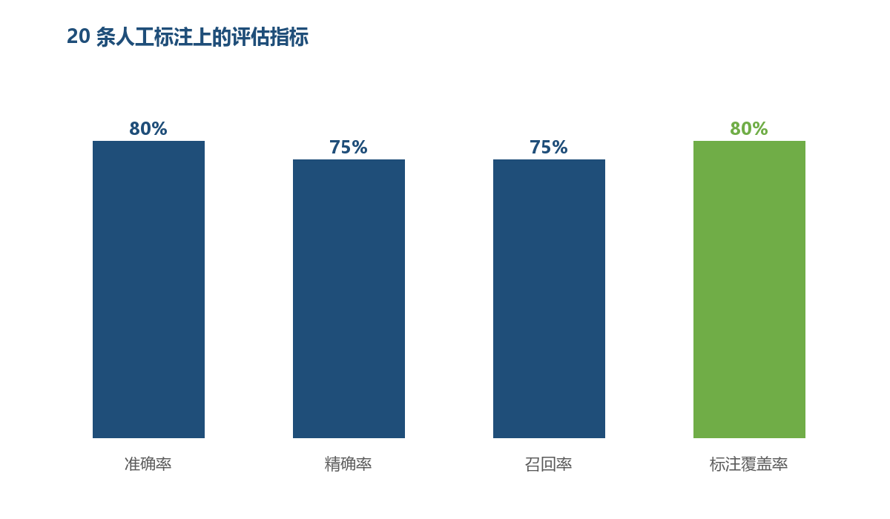
图4 准确率、精确率、召回率与标注覆盖率
表5-2 分景区标注准确率
景区 | 标注数 | 正确 | 准确率
长隆 | 8 | 7 | 88%
白云山 | 2 | 1 | 50%
武功山 | 10 | 8 | 80%

5.3 错误分析
表5-3 4 条错误案例
doc_id | 代词@位置 | gold | 预测
CL-O-03 | 这里@268 | 尖叫地带 | 北门
BYS-T-04 | 这里@599 | 摩星岭南门 | 摩星岭
WGS-O-06 | 这个@1190 | 吊马桩 | 武功山
WGS-T-05 | 这里@2446 | 几字湾栈道 | 武功山
四类典型错误：① P2 漏标/归一化偏差——“尖叫地带”“吊马桩”“几字湾栈道”未被 P2 识别，规则只能退到最近的“北门”“武功山”；② 后置指代——“第一站就是尖叫地带……将在这里”中先行词在代词前，但“尖叫地带”本身未被标为实体，规则看不到；③ 人物/动物/事件指代——schema 无 PERSON/ANIMAL/EVENT，规则留空是正确行为；④ 路线/集合指代——schema 无 ROUTE/集合类型，规则不硬选单个 POI。
另有一类未计入 20 条标注的错误：CL-T-02 的“它@393”“这个@411”应指“十环过山车”，因 P2 漏标被“垂直过山车”抢走。它说明 80% 的标注准确率并非上限，P2 召回是当前主要瓶颈；如果把“十环过山车”补进候选，这两条也会判对。

5.4 与评分细则的对应
表5-4 项目4 评分细则对应关系
考核项 | 分值 | 本报告证据 | 完成情况
代词检测与样本构建 | 20 | 23 个代词形式（命中 15）、140 条候选、位置字段；同句多代词按 start 区分 | 达成
人工标注 | 20 | 20 条（16 有 gold + 4 无明确先行词），字段与类型一致 | 达成
指代消解方法 | 30 | rule_nearest + 类型白名单 + 距离/POI 优先；输出 antecedent/reason | 达成
效果评估 | 20 | 准确率/覆盖率/精确率/召回率；eval.md 可复算 | 达成
报告与可复现 | 10 | 环境、命令、参数、输出路径、代表性结果 | 达成

六、可复现性与局限

6.1 环境与命令
Python 3.12；pandas 3.0.1、openpyxl、lxml、python-docx；报告插图用 Pillow。运行期不访问网络、不调用外部模型，所有结果由本地文件计算，适合课程环境复现。
cd gh_repo_donk
python analysis/p04_coref/src/detect_pronouns.py
python analysis/p04_coref/src/resolve_coref.py
python analysis/p04_coref/src/build_annotations.py
python analysis/p04_coref/src/eval_coref.py
python analysis/p04_coref/src/make_figures.py
python analysis/p04_coref/src/build_report.py
python checks/check_coref.py
src/run_all.py 把上述步骤串成一条命令；checks/check_coref.py 必须退出码 0。
表6-1 主要输出文件
文件 | 内容 | 用途
outputs/pronoun_candidates.jsonl | 140 条代词候选（含位置/句/上下文） | 检测结果
outputs/coref.jsonl | 140 条消解结果（含 antecedent/reason/confidence） | 主产出
config/annotations_gold.csv | 20 条人工 gold（人工维护） | 标注源文件
outputs/annotations.csv | 与 coref 对齐的标注（含 sentence） | 评估输入
outputs/eval.md / eval_stats.json | 指标、逐条核对、错误分析 | 评估证据
report/项目4_..._实验报告.docx/pdf | 本报告 | 章节稿

6.2 参数与边界
关键参数：阈值 0.60、最大距离 100 字、处所 55/35、指示 50/50、对象 60/50、时间 60/40；类型权重 POI 1.0、TRANSPORT/TIME 0.8；分数低于 0.70 标 needs_review。这些参数是依据 20 条标注前的观察设定的，未用测试集反复调参；报告保留全部参数，便于复核。

6.3 局限与改进
- P2 召回是主要瓶颈：漏标景点会让规则退到更远的父区域（如“武功山”），需在 P2 补“十环过山车/吊马桩/几字湾栈道”等。
- 后置指代未处理：当前只看向代词之前的候选；可加“第一站就是 X……在这里”这类后置模式。
- 标注规模小（20 条、单人标注）：结论有抽样误差；下一步做双人标注 + Cohen's kappa，并扩大到 50–80 条。
- 字符串精确匹配偏严：可加别名/父子景点归一（如“摩星岭南门”与“摩星岭”），但需避免过度对齐。
- 未使用模型/LLM：规则可解释、零依赖，但对人物/事件/路线指代只能留空；后续可用 LLM 对未消解项做二次判定，并保留规则作为高精度前置。

七、小结
本项目在 29 条三景区文本上检测出 140 条代词，规则消解 28 条；20 条人工标注上准确率 80%、精确率 75%、召回率 75%、标注覆盖率 80%。方法的价值不在“全解”，而在“可解释地解一部分、把不确定的留给人工”：每条结果都有位置、候选数、距离、分数与原因，出错能定位到具体句子和上游实体。
对后续项目的支撑：P5 条件建议抽取可直接复用“这里/这个”的消解结果，把“如果下雨……这里”中的地点补全；P6 知识图谱可把 antecedent_start/end 作为共指边，连接同一景点的多次提及；P7 Agent 在回答“第二天从这里怎么走”时，可先查共指表再查路线。

附录A 代表性消解结果
以下 4 条覆盖“正确消解 / 同句双代词 / 后置错误 / 主动留空”，字段取自 coref.jsonl。
A.1 正确：CL-T-02 它@297 → 垂直过山车
{"doc_id":"CL-T-02","pronoun":"它","pronoun_start":297,"antecedent":"垂直过山车",
"antecedent_type":"POI","confidence":0.797,"distance":17,"needs_review":false}
A.2 同句双代词：WGS-O-03 这里@169 与 @178 → 安源路矿工人运动纪念馆
{"doc_id":"WGS-O-03","pronoun":"这里","pronoun_start":169,"antecedent":"安源路矿工人运动纪念馆"}
{"doc_id":"WGS-O-03","pronoun":"这里","pronoun_start":178,"antecedent":"安源路矿工人运动纪念馆"}
A.3 后置错误：CL-O-03 这里@268 → 北门（gold 尖叫地带）
{"doc_id":"CL-O-03","pronoun":"这里","pronoun_start":268,"antecedent":"北门",
"reason":"同句是；距离 12；类型 POI；候选 2 个，取最高分"}
A.4 主动留空：BYS-T-03 这条@219 → 空（路线指代）
{"doc_id":"BYS-T-03","pronoun":"这条","pronoun_start":219,"antecedent":"",
"needs_review":true,"reason":"路线指代，schema 无 ROUTE 类型"}

附录B 词表与运行清单
代词表共 23 个形式：这里、这儿、这边、那里、那儿、那边、这个、那个、这座、这些、那些、这条、它、它们、这次、这时、那时、这样、那样、他们、她们、这、那（实际命中 15 个）。运行顺序：detect_pronouns.py → resolve_coref.py → build_annotations.py → eval_coref.py → make_figures.py → build_report.py；自检：python checks/check_coref.py。
数据版本：P1 tag v0.1-p01；P2 v0.2-p02；P3 v0.3-p03。本报告未修改 scenic/ 下任何冻结数据；所有统计量来自脚本输出，报告中的数字与 outputs/*.json、eval.md 一致。

